김 복음/치유/요한/이삭 소식 전해 드립니다(2025년7월21일 쁘레아 위히어 소식).

“이 천국 복음이 모든 민족에게 증언되기 위하여 온 세상에 전파될지니 그제야 끝이 오리라”(마태24:14).
*긴급기도제목
1, 태국과 국경분쟁으로 시끌했던 ‘쁘레아 위히어’지역은 조금씩 안정을 찾아가고는 있지만 여전히 긴장의 끈을 가지고 있습니다. 한 참 힘들었을 시에는 시장에 야채가 없고, 마트에 우유가 없었습니다. 캄보디아는 앞으로 국방의 의무화를 한국과 같이 추진하려고 하는데, 여러 어려움을 겪을 것 같아 보입니다. 나라를 이끄는 지도자가 하나님을 알도록 기도합니다.
2, 사회부에서는 MOU를 맺자고 계속해서 압박을 하고 있으나, 하나님이 주시는 지혜와 현지인들의 도움으로 버티고 있습니다. 기도 부탁드립니다.
3, 레아카나 자매가 드리는 교회 학생들이 6학년을 마치고 대부분 가정 형편의 어려움으로 학업을 이어 가지 못하고 잇습니다. 올해는 5명의 여학생들을 지원할 예정입니다. 한 명당 한화5만원으로 한 달 학용품, 학교 다닐 수 있는 용돈까지 포함되어 있습니다.
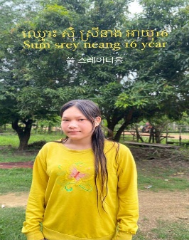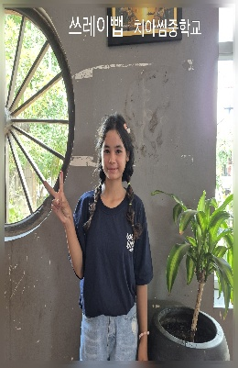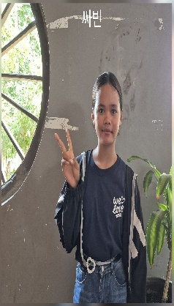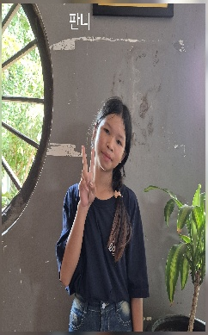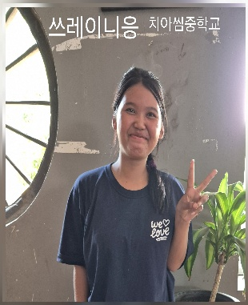
4, 매주 시골 개척교회로 예배 드리고 전도하는 공동체 학생들의 안전을 지켜 주시고, 작년에 새로 구입한 오토바이(사람 살리는 교회) 외에 다른 오토바이가 낡아서 교체가 필요합니다. 자주 고장이 나고 타이어 펑크로 고생을 하고 있습니다. 혼다 오토바이 새것이 3000$ 입니다.
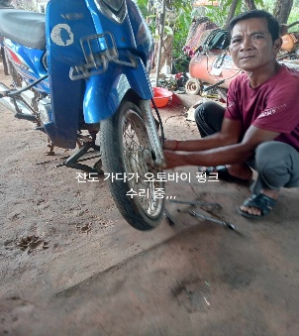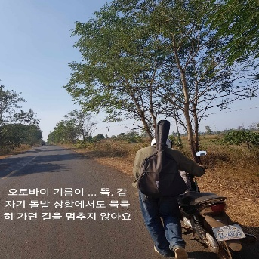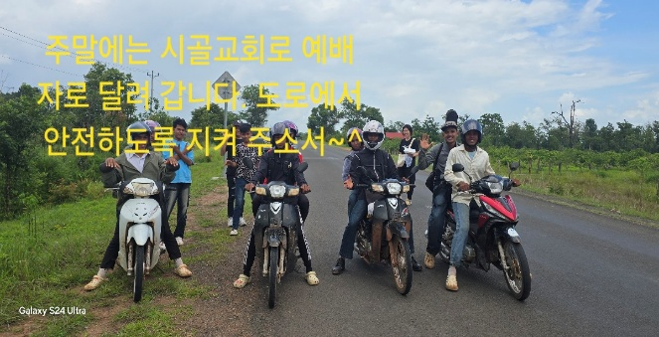
5, 7월29일- 7월31일 구덕 여름 어린이 영성 캠프를 위해기도 부탁드립니다.
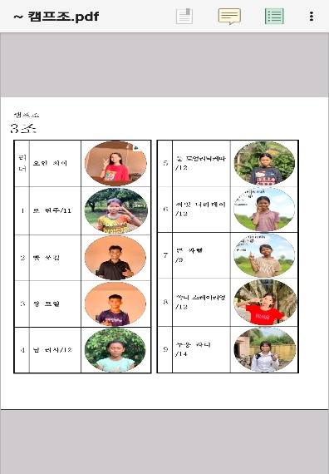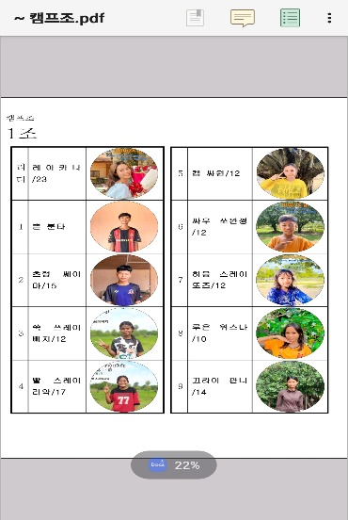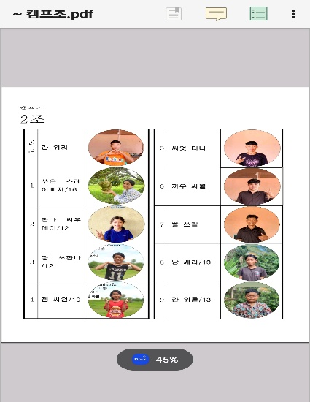
전체 섬기는 학생들까지 포함해서 70명에서 80명의 인원이 말씀을 통해 은혜를 받고, 각자 자기 마을로 돌아 가서도 복음을 전하고 기도하고 하나님을 섬기는 자녀들로 자신감 있게 살아가도록 기도 부탁드립니다. 한국 구덕교회 담당 목사님과 성도분들 그리고 성도분들의 자녀들까지 건강하게 지켜 주시고 성령 충만함을 누릴 수 있는 시간으로 삼아 주시길 기도합니다.
6, 공동체 학생들의 영적 성장과 학업을 위해 기도합니다. 중학교에서 고등학생으로 진급했습니다. 8월28일 경에 ‘위락’과 ‘노암’이 수능을 치르게 됩니다. 수능을 잘 치르고 다음 단계로 성장해 가는 선배가 되도록 기도해 주세요. 매일 큐 티하고 기도하는 공동체에서 예수님을 만나고 행복하다는 이들을 축복합니다. 이번에 센터비가 잘 채워지게 하신 하나님께 감사드립니다(새순교회, 캔버라 교회, 개인후원자, 가족, 지인, 무명의 성도).
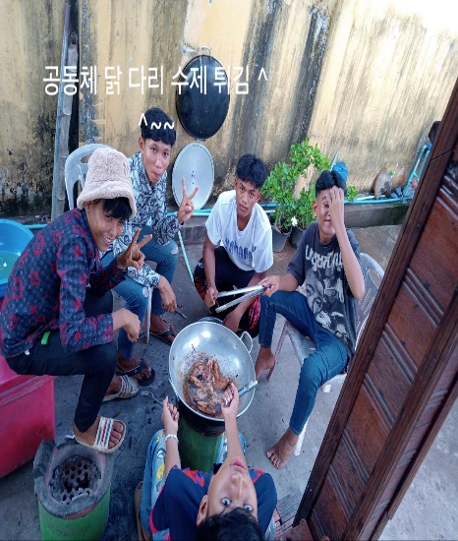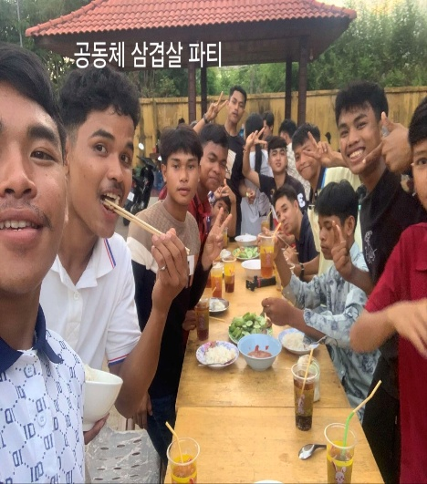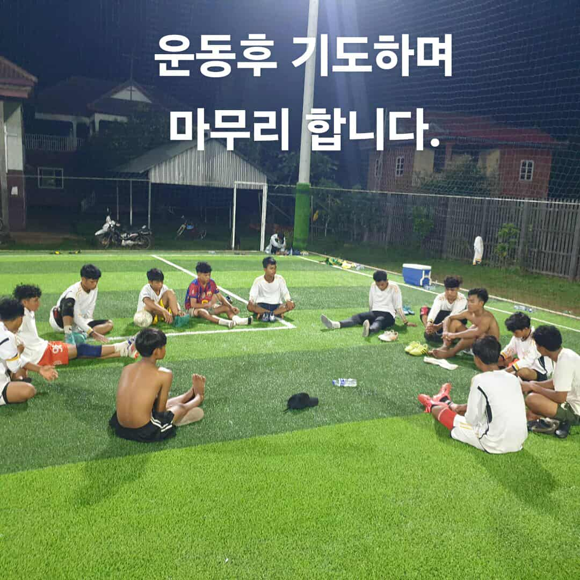

7, 선교사 가정 기도 제목입니다.
김 복음 선교사의 건강을 위해 기도해 주세요, 잦은 변비로 고생을 하고 있습니다. 더운 지역이라 땀을 많이 흘리고 나서 수분이 부족해서 더 변비가 기승을 부리는 지역입니다.
첫째 아들 김요한 군입대를 놓고 기도합니다. 믿음의 삶을 선택하고 성장해 가도록 기도합니다. 한국교회와 나라를 사랑하고 선교사로 준비해 나아가길 기도합니다.
둘째 아들 김 이삭 군복무 중입니다. 매일 예배하는 마음으로 나라를 지키고 말씀으로 자신의 마음을 지키는 하나님의 자녀로 살아 가길 기도합니다. 한국에 거처지가 없는데도, 그 때 상황마다 홈스테이 할 수 있도록 도움을 주신 분들에게 감사를 드립니다.
김 복음/치유 선교사가 말씀을 사랑하고 성령 충만하여 학생들을 사랑하고 하나님을 사랑하는 하나님의 종의 신분으로 매일 살아가도록 기도해 주세요.

8, 다나엣과 분통을 위해 기도합니다.
믿음으로 동생들을 섬기고, 음식하고 청소하고 큐 티로 살아갑니다. 믿음으로 말씀으로 잘 훈련되어서 교회를 개척하고 예배하는 강한 군사로 서게 기도합니다.
위락의 동생과 그의 부모님이 예수를 믿게 하시고, 동생’위로’가 도둑질을 하고 전화기를 많이 보고 중독에서 벗어 날 수 있도록 기도합니다. 위락도 도덕과 윤리적으로 좋은 사람으로 비치려고 인정받으려는 것이 아니라 하나님의 자녀로 살아가는 것을 성경을 통해 깨 달아 가도록 기도합니다.
노 암은 열심히 한국어를 배우고 잇습니다, 찬양 사역자로서 하나님을 사랑하고 일을 성실히 감당하는 선배로 후배들을 잘 이끌 수 있도록 성장해 가길 기도합니다. 축구를 어린이들에게 가르치고 있는데, 성장이 있길 기도합니다.
킴 전도사 가정은 쿨렌에서 개척해서 지경을 넓히고 있습니다. 세명의 자녀가 건강하도록 이웃의 핍박이 있는데 믿음으로 잘 이겨내고 기도하며 믿음이 연약해지지 않길 기도합니다.

